시스템 프로그래밍
HOMEWORK 9
12131649 권세훈

0) Try ex0 below. Who is the parent of ex0?
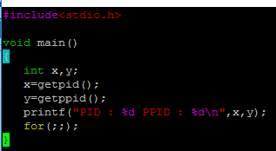
Figure 1 ex0의 코드
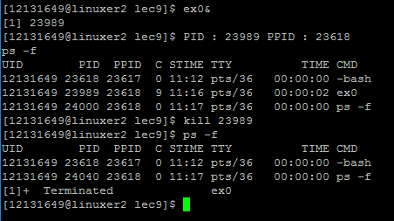
Figure 2 ex0의 실행결과
코드를 보면 무한루프를 돌게 되어있는데 이것은 프로그램 종료를 막기 위해서 해놓은 것이다. 종료를 막는 이유는 ps –f를 하면 현재 살아있는 프로세스만 보여주기 때문에 계속 살려놓는 용도로 사용한다.
&을 이용해서 프로그램을 실행하면 다음 명령어를 내릴 수 있게 해주므로 무한루프를 도는 프로그램이라도 이 기능을 이용하면 다음 명령어를 내릴 수 있다.
다음 명령어로 ps –f를 하면 현재 실행되고 있는 프로세스들을 보여주고 문제에서 원하는 ex0의 부모는 PID 23618을 가진 프로세스이고 이것은 -bash이다.

1) Try ex1 below. Why do we have two hello's? What are the PID of ex1 and ex1's child? Who is the parent of ex1?
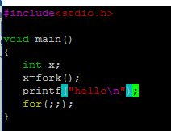
Figure 3 ex1의 코드
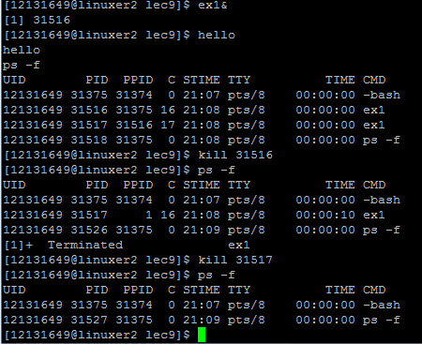
Figure 4 1번 과정대로 실행 결과
우선 무한루프가 있으므로 &을 이용해 백그라운드에서 실행시켰다.
왜 두개의 hello가 생겼는가? : fork는 duplicate기능이기 때문에 ex1이 복사되었고 두 개의 ex1은 x=fork 이후부터 실행되기 때문에 hello가 두 번 찍힌 것이다.
ex1의 PID : 31516
ex1’s child’s PID : 31517
ex’1s prarent : 31375 = -bash 이다.

2) Modify ex1.c such that it prints the pid and the parent pid. Confirm the result with "ps -ef". Who is the parent of the parent of ex1? Who is the parent of the parent of the parent of ex1? Follow the parent link until you reach PID 0 and draw a process tree.
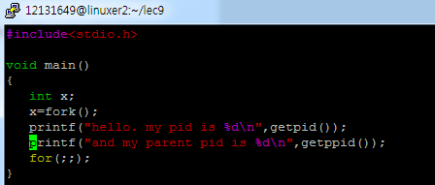
Figure 5 ex1의 코드
Figure 6 주어진 과정에 따라 부모들을 찾은 결과
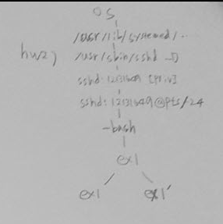
부모ex1(PID : 9417)을 기준으로 부모를 찾아 올라가보면 문제에서 원하는 ex1의 부모의 부모는 ex1(9417)->-bash(7799)->sshd:12131649@pts/24(7794)이다.
그리고 그 7794의 부모는 1097=/usr/sbin/sshd -D이다.
마지막으로 PID가 0이 될 때까지 찾아 가보면 /usr/lib/systemd/systemd ~(PID : 1)이다.
이 프로세스의 부모가 PID:0인데 이것은 OS라 화면에 보여지지 않는다.

3) Try below (ex2.c). Which hello is displayed by the parent and which hello is by the child?
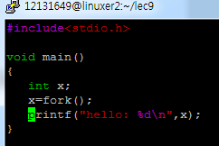
Figure 7

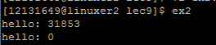
Figure 8
어떤 hello가 부모에 의한 것이고 자식에 의한 것인지 구별하라 :
위의 x값으로 31585을 갖는 hello가 부모, 0을 나타낸 hello가 자식이다.
이유는 x=fork를 하게 되면 부모에겐 자식의 PID, 자식에겐 0값이 x에 return되기 때문이다.

4) Try below (ex3.c).
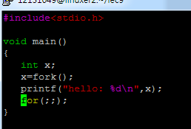
Figure 9
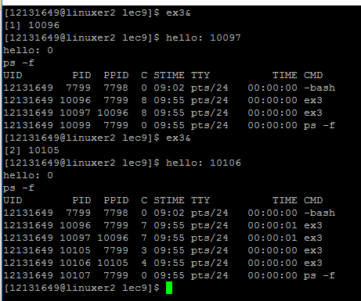
Figure 10
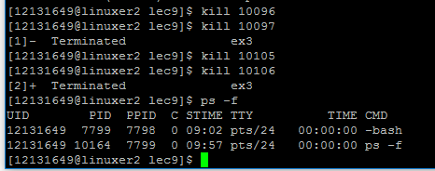
Figure 11
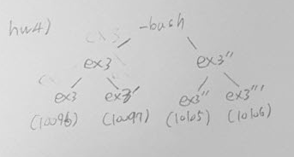
4) 한 실행파일에서 복제한 것이 아니라 두 번 실행하였으므로 복제가 아닌 새로운 실행 ex3’’가 포인트이다. Pid도 전혀 연관이 없는 것을 볼 수 있다.
5) Try below (ex4.c). Which message was displayed by the parent and which one by the child?
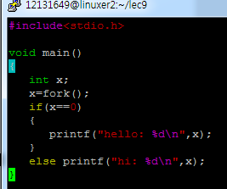
Figure 12

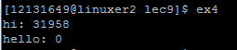
Figure 13
어떤 메시지가 부모에 의한 것이고 자식에 의한 것인지 구별하라 :
3번과제와 마찬가지로 x에 0이 아닌 값을 갖고 있는 메시지, 즉 hi가 부모에 의한 메시지고 x에 0의 값을 갖고 있는 hello가 자식에 의한 메시지이다.

6) Try below (ex5.c). How many hellos do you see? Explain why you have that many hellos. Draw the process tree.

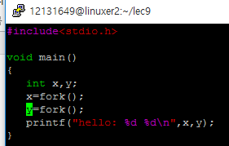
Figure 14
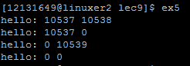
Figure 15
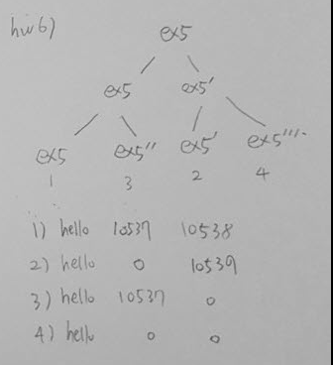
4개의 hello가 보인다. 4개가 생긴 이유는 프로세스 트리를 그려보면 알 수 있는데 x=fork에서 복제가 되어 원래 것의 2개가 생기고 그 이후에 2개의 실행파일에서 다시 y=fork에 의해 두 개가 복제 된다. 따라서 총 4개의 실행파일이 생기고 4개의 실행파일이 printf를 사용하니 4개의 hello가 나온 것이다.

7) Try below (ex6.c). How many hellos do you see? Explain why you have that many hellos.
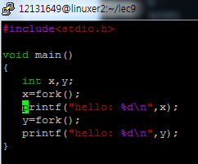
Figure 16
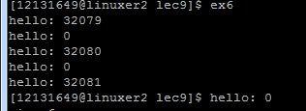
Figure 17
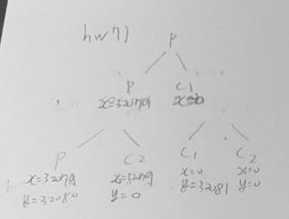
얼마나 많은 hello가 있고 왜 이렇게 많은지 설명하라 :
총 6개의 hello가 나온다. 6번과 같이 프로세스 트리를 그려보면 최종적으로 4개의 프로세스가 있는데 첫 번째 복제 x=fork에서 두 개로 나누어지고 이 때 그 다음에 있는 printf를 각각 실행하여 일단 2개의 hello가 나온다. 이어서 그 두 개의 실행파일들이 각각 복제되어 4개로 나누어 지고 그 4개가 다음 명령어인 printf를 실행하므로 4개의 hello가 나온다. 따라서 총 6개의 hello가 나오는 것이다.

8) Try below (ex7.c). When you run ex7, how many processes run at the same time? Which process finishes first and which process finishes last? Show the finishing order of the processes. Run ex7 again and compare the finishing order with that of the first run.
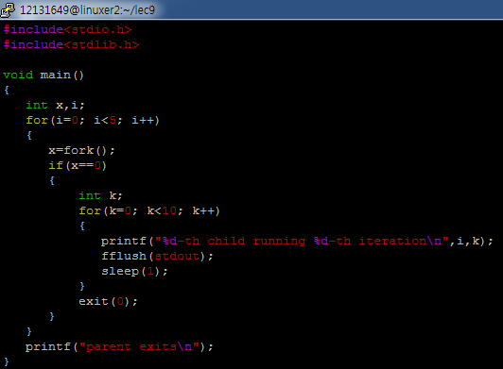
Figure 18
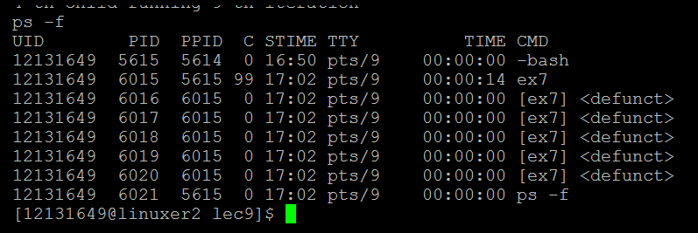
Figure 19
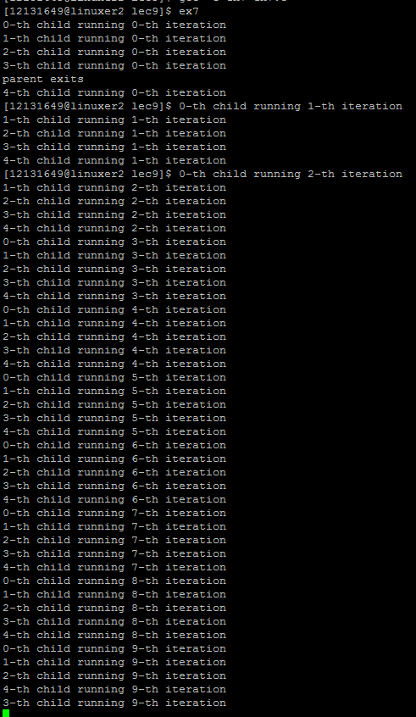
Figure 20
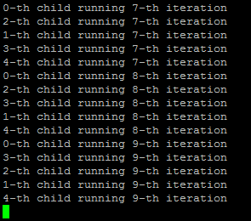
Figure 21
사진 19를 보면 부모 ex7 (PID 6015) 과 그의 자식들이 5개 생겨나 총6개의 프로세스가 생겼다. 이 것을 확인하기 위해 코드에서 마지막 부분에 for(;;)를 통해 무한루프를 걸어 주었다.
자식들 뒤에 defunct라는 말이 붙은 걸 볼 수 있는데 이는 검색해보니 좀비모드라면서 별로 좋은 상황은 아니라고 한다.
다음으로 가장 먼저 프로세스가 끝나는 것은 부모이다. 사진 20을 보면 알 수 있듯이 부모는 x의 값이 0이 아니므로 바로 printf기능이나온다. Parent exits가 뜨면서 부모프로세스는 종료되고 나머지 자식들이 계속 작동되는데 마지막에 끝나는 것은 두 세번 했을 때 같아서 정해져 있는 줄 알았지만 스케쥴러가 랜덤으로 선택하는데 항상 같을 수 없다 생각하여 5~6번 더 해보니 결국 달라졌다. 사진20과 사진21의 마지막을 비교해보면 알 수 있다. 따라서 어느것이 마지막에 끝나는지는 랜덤이다.
9) If you delete "exit(0)" in ex7.c, how many processes will be created? Confirm your answer by modifying the code such that each process displays its own pid.
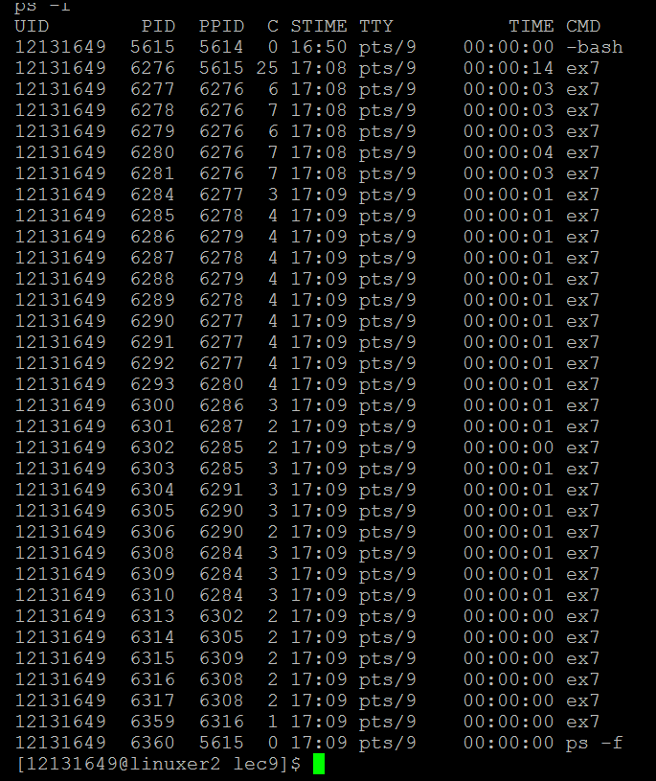
Figure 22
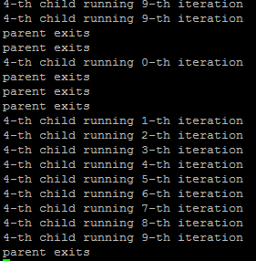
Figure 23
exit기능을 지웠을 때의 얼마나 많은 프로세스가 생성되는지 보기 위해 마지막에 또 다시 무한루프를 추가한 뒤 &와 ps -f를 통해 찾아보았다.
언뜻 봐도 많고 부모도 한 개가 아니라 자식이 부모가 되고 또 자식이 부모가 되면서 계속 해서 늘어난 것을 볼 수 있다. 개수를 세어 보면 총 32개이다.
이런 많은 프로세스들을 하나 하나 kill하기 힘들어서 한 번에 모두 죽이는 방법이 있나 찾아보니 killall -9 프로세스명 이라는 기능이 있었다. Killall -9 ex7을하면 ex7의 이름을 가진 프로세스를 모두 지워준다.
그냥 실행을 시켜보아도 exit가 있을 때 와는 다르게 자식ex7들이 parent exits까지 출력하는 것을 볼 수 있으며 4번째 childe 9번째 반복이 떴음에도 마지막에 한 번 더 0~9번 실행하는 것을 볼 수 있다.

